背景：家庭影院
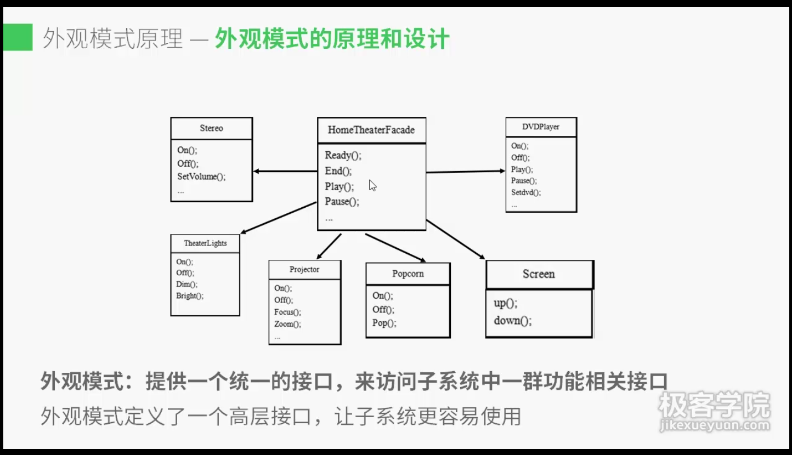
与命令模式的区别，命令模式把命令封装成对象，实现解耦；外观模式则是对子系统的计划统筹。
